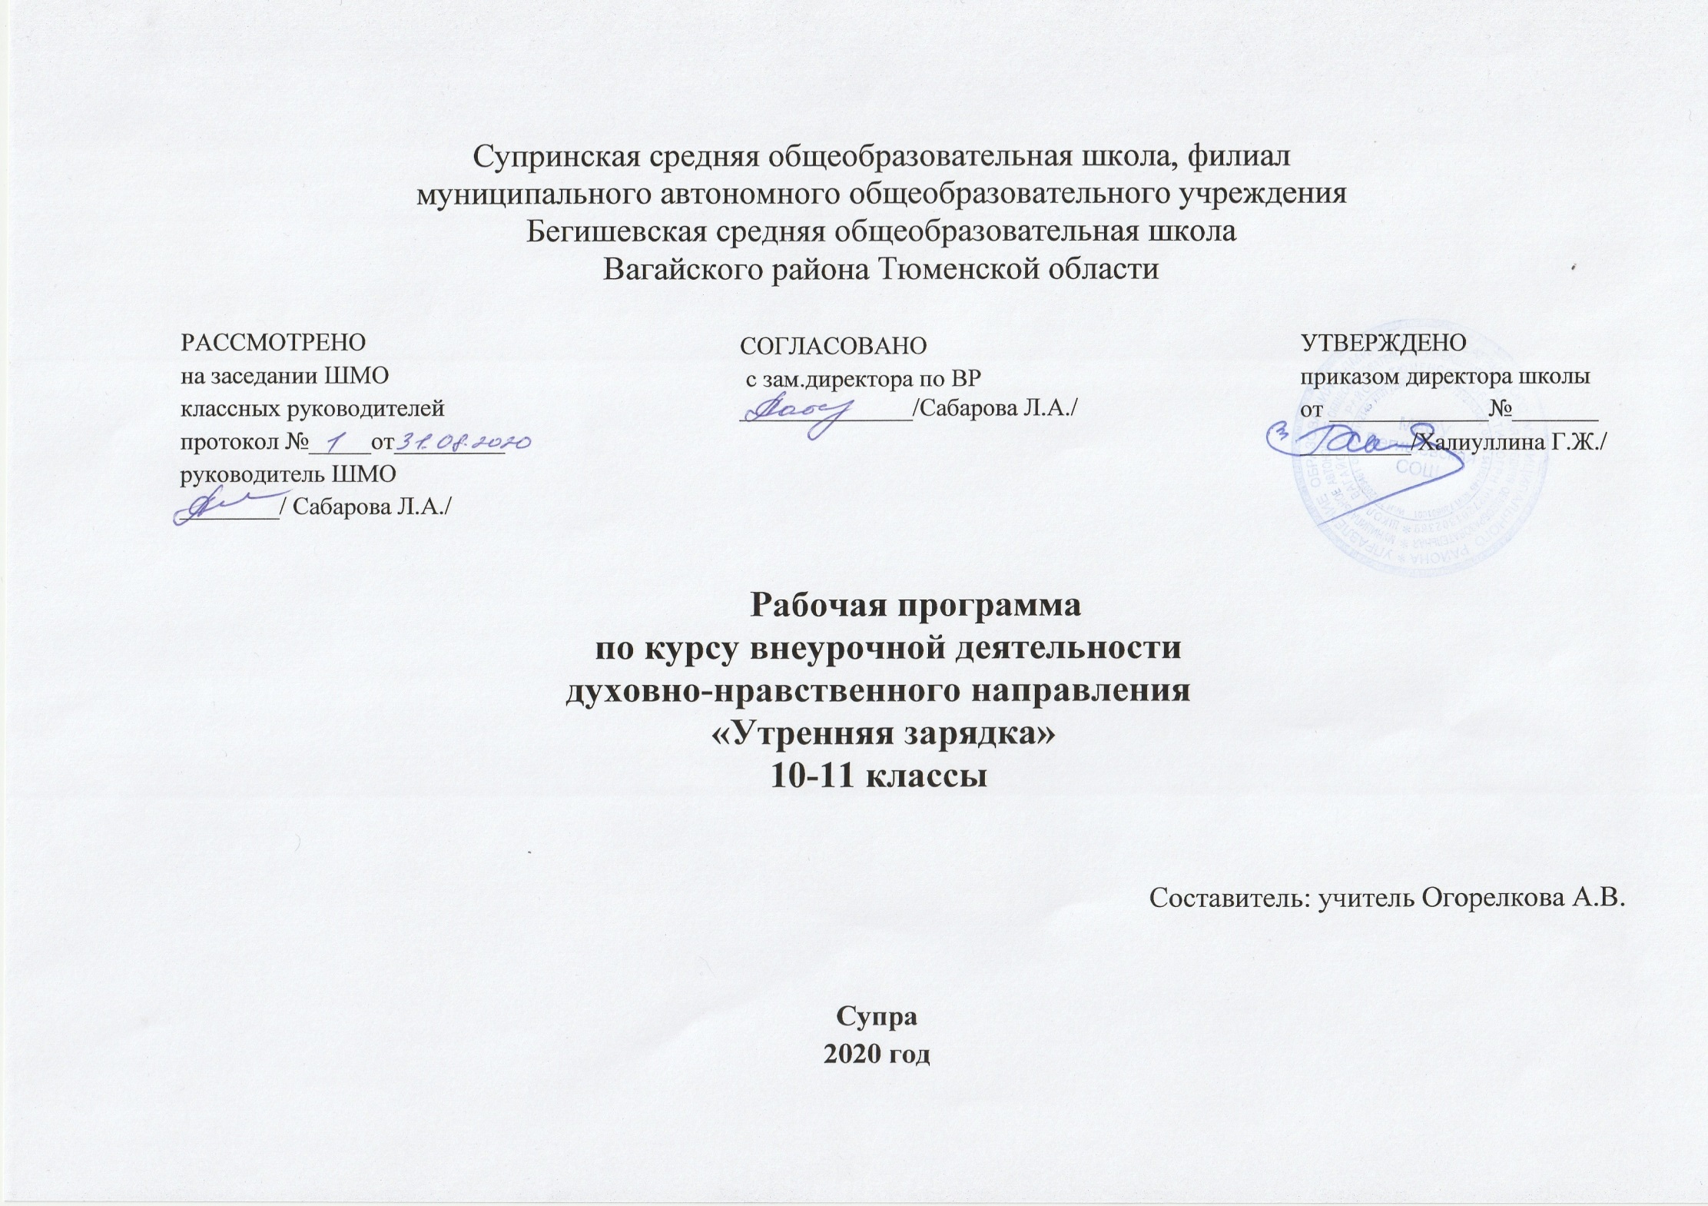
Планируемые результаты освоения курса внеурочной деятельности

В сфере личностных универсальных учебных действий будут формироваться:
- установка на здоровый образ жизни;
- основы своей этнической принадлежности в форме осознания «Я» как представителя народа в процессе знакомства с русскими народными играми;
- ориентация в нравственном содержании и смысле как собственных поступков, так и поступков окружающих людей в игровой деятельности;
- эмпатия, как понимание чувств других людей и сопереживание им в процессе знакомства с различными видами игр;
- знание основных моральных норм и ориентация на их выполнение.
В сфере регулятивных универсальных учебных действий будут формироваться умения:
- организовывать места занятий физическими упражнениями и играми с в сотрудничестве с учителем;
- соблюдать правила поведения и предупреждения травматизма во время занятий;
- оценивать правильность выполнения действия;
- адекватно воспринимать предложения и оценку учителя, товарищей, родителей и других людей;
- проявлять инициативу в творческом сотрудничестве при составлении комплексов упражнений, игровых ситуаций;
- организовывать и проводить игры на переменах, утреннюю зарядку;
- самостоятельно адекватно оценивать правильность выполнения упражнений, заданий учителя и вносить коррективы в исполнение по ходу реализации и после.
В сфере познавательных универсальных учебных действий будут формироваться умения:
- раскрывать понятия «здоровый образ жизни», «зарядка», «комплекс упражнений», «дыхательная гимнастика»;
- ориентироваться в понятиях: синхронно, музыкально, ритмично;
- ориентироваться в видах физических упражнений для развития разных групп мышц; видах подвижных игр;
- выявлять связь занятий с досуговой и урочной деятельностью.
В сфере коммуникативных универсальных учебных действий будут формироваться умения:
- учитывать разные мнения и стремиться к координации различных позиций в сотрудничестве;
- договариваться и приходить к общему решению в работе по группам, микрогруппам, парам;
- контролировать действия партнёра в парных упражнениях;
- осуществлять взаимный контроль и оказывать помощь при проведении диагностики;
- задавать вопросы, необходимые для выполнения заданий творческого характера в составлении комплексов упражнений индивидуально и в сотрудничестве с партнёром.

Содержание курса внеурочной деятельности с указанием форм организации и видов деятельности

Раздел 1. Оздоровительная утренняя зарядка (21ч.)
Тема 1.1 Комплекс общеразвивающих упражнений (7ч.)
Теория: Общие правила техники безопасности на занятиях. Что такое здоровье. Здоровый образ жизни и его составляющие. Зачем нужна зарядка. Виды упражнений, входящие в комплекс утренней гимнастики.
Практические занятия:
Потягивания, упражнения для рук и плечевого пояса, упражнения для туловища, ног, прыжки, бег. Корригирующие упражнения для нормализации осанки. Упражнения на гимнастическом коврике на развитие мышц брюшного пресса, спины, ног, растяжку.
Тема 1.2 Упражнения с предметами (мячом, скакалкой, гимнастической палкой) (9ч.)
Теория: Техника безопасности при выполнении упражнений с мячом, скакалкой, гимнастической палкой.
Практические занятия:
Комплекс упражнений с палкой, направленный на профилактику плоскостопия и сколиоза, партерная гимнастика с палкой. Прыжки через скакалку различными способами: на двух ногах, поочерёдно, на одной ноге, скрестно. Комплекс общеразвивающих упражнений со скакалкой. Комплекс общеразвивающих упражнений с мячом. Упражнения с предметами в парах.
Тема 1.3 Упражнения под речитативы (5ч.)
Теория: Разучивание стихотворных речитативов.
Практические занятия:
Физические упражнения (движения) под рифмованные тексты, игры – подражания, игры – забавы, танцевальные зарисовки.
Раздел 2. Дыхательная гимнастика (8 ч.)
Тема 2.1 Комплекс дыхательной гимнастики «Дышим с удовольствием»(4 ч.)
Теория: Правильное выполнение вдохов, выдохов, произношения звуков.
Практические занятия:
Упражнения «Часики», «На турнике», «Регулировщик».
Тема 2.2 Комплекс дыхательной гимнастики А.Н. Стрельниковой (4 ч.)
Теория: Правильное выполнение вдохов и движений.
Практические занятия:
Упражнения «Ладошки», «Перекаты», «Шаги (передний шаг и задний шаг)».
Раздел 3. Игры (5 ч.)
Теория: Чему учимся, играя? Дружба и игра. Организация игр на перемене и во дворе. Русские народные игры.
Практические занятия:
Имитационная игра: «Чехарда».
Беговая игра: «Прыгуны и пятнашки».
Игра на внимание и развитие сенсорной чувствительности: «Передай сигнал».
Русская народная игра: «Верёвочка».

Тематическое планирование
№ п/п | Наименование разделов и тем | Кол-во часов
 | Раздел 1. Оздоровительная утренняя зарядка | 21ч.
 | Тема 1.1 Комплекс общеразвивающих упражнений | 7ч.
1 | Общие правила техники безопасности на занятиях. Виды упражнений, входящие в комплекс утренней гимнастики | 1
2-3 | Потягивания, упражнения для рук и плечевого пояса, упражнения для туловища, ног, прыжки, бег | 2
4-5 | Корригирующие упражнения для нормализации осанки | 2
6-7 | Упражнения на гимнастическом коврике на развитие мышц брюшного пресса, спины, ног, растяжку | 2
 | Тема 1.2 Упражнения с предметами (мячом, скакалкой, гимнастической палкой) | 9ч.
8 | Техника безопасности при выполнении упражнений с мячом, скакалкой, гимнастической палкой | 1
9-10 | Комплекс упражнений с палкой, направленный на профилактику плоскостопия и сколиоза, партерная гимнастика с палкой | 2
11-12 | Прыжки через скакалку различными способами: на двух ногах, поочерёдно, на одной ноге, скрестно | 2
13-14 | Комплекс общеразвивающих упражнений со скакалкой. Комплекс общеразвивающих упражнений с мячом | 2
15-16 | Упражнения с предметами в парах | 2
 | Тема 1.3 Упражнения под речитативы | 5 ч.
17 | Разучивание стихотворных речитативов | 1
18-19 | Физические упражнения (движения) под рифмованные тексты | 2
20 | Игры – подражания, игры – забавы | 1
21 | Танцевальные зарисовки | 1
 | Раздел 2. Дыхательная гимнастика | 8 ч.
 | Тема 2.1 Комплекс дыхательной гимнастики «Дышим с удовольствием» | 4ч.
22 | Правильное выполнение вдохов, выдохов, произношения звуков.
23 | Упражнение «Часики»
24 | Упражнение «На турнике»
25 | Упражнение «Регулировщик»
 | Тема 2.2 Комплекс дыхательной гимнастики А.Н. Стрельниковой | 4ч.
26 | Правильное выполнение вдохов и движений | 1
27 | Упражнение «Ладошки» | 1
28 | Упражнение «Перекаты»
29 | Упражнение «Шаги (передний шаг и задний шаг)» | 1
 | Раздел 3. Игры | 5 ч.
30 | Чему учимся, играя? | 1
31 | «Чехарда» | 1
32 | «Прыгуны и пятнашки» | 1
33 | «Передай сигнал» | 1
34 | «Верёвочка» | 1

